Chủ đề: [Giải toán 6 sách kết nối tri thức với cuộc sống] tập 2 - Bài 37. Số đo góc
Dưới đây Đọc tài liệu xin gợi ý trả lời Câu hỏi trang 61 SGK Toán lớp 6 Tập 2 sách Kết nối tri thức với cuộc sống theo chuẩn chương trình mới của Bộ GD&ĐT:

Giải Câu hỏi trang 61 Toán lớp 6 Tập 2 Kết nối tri thức
Câu hỏi : Đọc số đo của góc mOn trong Hình 8.62.
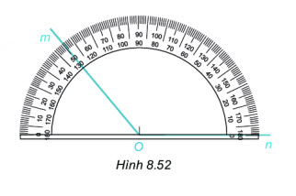
Giải
Tia On đi qua vạch 0 (vòng cung nhỏ). Khi đó tia Om đi qua vạch 130.
Vậy góc mOn có số đo là 130 độ.
Ta viết (đọc số đo ở vòng cung nhỏ)
-/-
Vậy là trên đây Đọc tài liệu đã hướng dẫn các em hoàn thiện phần giải toán 6: Câu hỏi trang 61 Toán lớp 6 Tập 2 Kết nối tri thức. Chúc các em học tốt.

